Tin học 5 Kết nối bài 8A: Làm quen với phần mềm đồ họa
Bài tập 5 (trang 35): Em hãy quan sát hình sau và nối mỗi số với một cụm từ tương ứng:
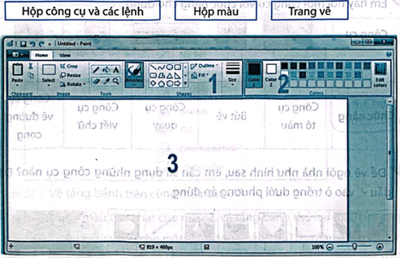
Bài giải chi tiết:
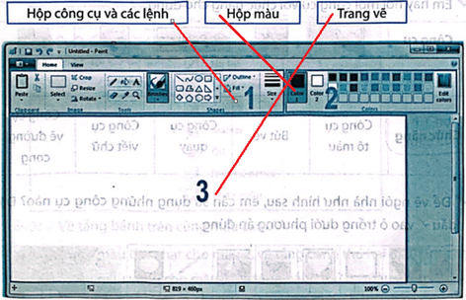
1 - Hộp công cụ và các lệnh
2 - Hộp màu
3 - Trang vẽ
Bài tập 6 (trang 35): Em hãy quan sát hình sau và nối mỗi số với một cụm từ tương ứng
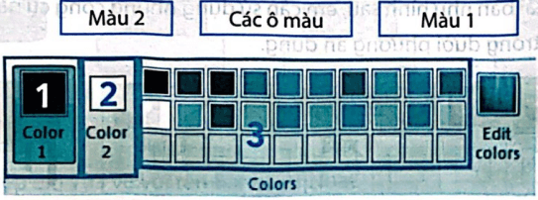
Bài giải chi tiết:
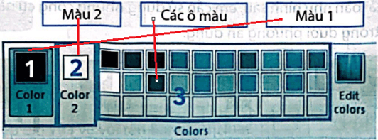
Bài tập 7 (trang 36): Em hãy nối mỗi hình ảnh và tên cho đúng.
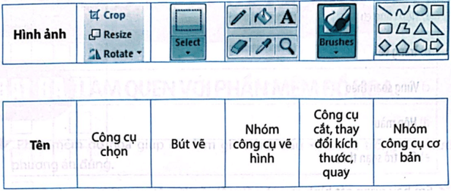
Bài giải chi tiết:
